Лабораторный практикум № 2
Конфигурирование и администрирование автоматизированных систем InfoWatch Traffic Monitor, InfoWatch Device Monitor

Цель практикума – получение профессиональных компетенций по конфигурированию и администрированию автоматизированных систем InfoWatch Traffic Monitor (IW TM), InfoWatch Device Monitor (IW DM).

В лабораторный практикум входят основные сведения и команды необходимые для конфигурирования и администрирования систем.

Алгоритм диагностики InfoWatch Traffic Monitor
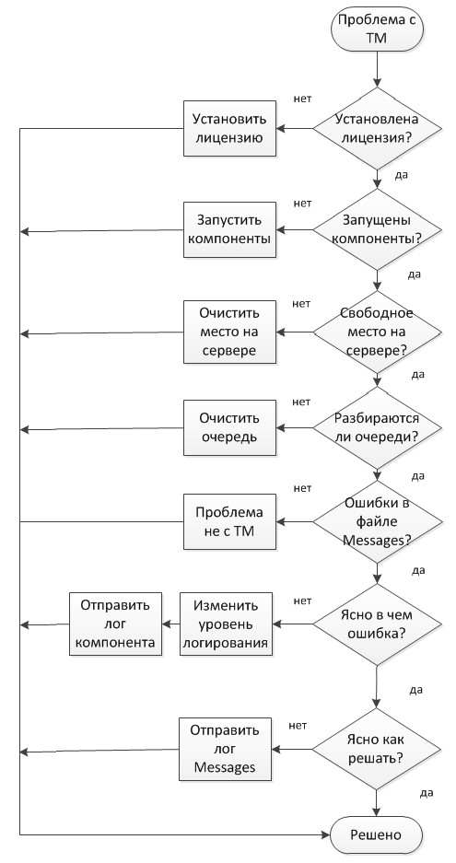

Как загрузить лицензию IW TM?
- Откройте консоль управления Traffic Monitor.
- Перейдите в Управление > Лицензии.
- На панели инструментов слева нажмите кнопку со знаком плюс ( + ).
- В открывшемся окне нажмите Загрузить.
- В открывшемся диалоговом окне выберите файл лицензии tm_license_XXXXXX-XX.license и нажмите Открыть.
- В открывшемся окне Добавление лицензии нажмите Добавить.
- В открывшемся диалоговом окне нажмите Да.
- Страница браузера перезагрузится, и новая лицензия будет добавлена в список установленных лицензий. Старую лицензию Вы можете оставить или удалить.
Войдите в интерпретатор командной строки сервера Traffic Monitor и выполните необходимую команду.

Работа со всеми компонентами
# iwtm status | Проверить статус всех компонент TM
# iwtm stop | Безопасная остановка всех компонент TM (прерывание работы)
# iwtm start | Запустить все компоненты TM
# iwtm restart | Перезапустить все компоненты TM

Работа с отдельной компонентой XAPI_PUPPY (работа с адаптерами)
# iwtm stop xapi_puppy | Безопасная остановка компоненты xapi_puppy. После iwtm restart снова активна.
# iwtm start xapi_puppy | Запустить компонент xapi_puppy
# iwtm restart xapi_puppy | Перезапустить компонент xapi_puppy
# iwtm disable xapi_puppy | Отключить автозапуск компонента xapi_puppy
# iwtm enable xapi_puppy | Включить автозапуск компонента xapi_puppy
# iwtm start xapi_puppy | Запустить компонент xapi_puppy
# iwtm restart xapi_puppy | После запуска желательно перезапустить компонент xapi_puppy.

Также можно использовать команды systemctl, например, для перезапуска только компоненты xapi_xapi

# systemctl restart iw_xapi_xapi.service
Как проверить и очистить место на сервере IWTM?
Для проверки свободного места на сервере Traffic Monitor подключитесь к серверу с помощью SSH-клиента.
Проверка свободного места на сервере IW ТМ
# df -h Проверка места на диске (df - обращение к файловой системе disk filesystem, -h = Human Readable format)

Для очистки места на сервере IW TM можно удалить временные файлы из папок tmp и queue, лог-файлы с расширением .gz в директории /var/log.
Удаление временных файлов на сервере IW TM из папок tmp и queue
Просмотр размера вложенных файлов и папок в папке временных файлов ОС
/opt/iw/tm5/tmp/
# du -sch /opt/iw/tm5/tmp/
Скрипт clean_temporary_files.sh удаляет временные файлы в директориях
/opt/iw/tm5/tmp/ и /opt/iw/tm5/queue/
# /opt/iw/tm5/bin/clean_temporary_files.sh
Подтверждение удаления временных файлов.
# yes
Система останавливается (iwtm stop). Данные обо всех необработанных на момент начала удаления событиях будут удалены. Производится удаление временных файлов. Система запускается (iwtm start).
Удаление логов на сервере IW TM
Просмотр размера лог-файлов с расширением .gz в папке/var/log/infowatch/
# du -sch /var/log/infowatch/*.gz
Удаление лог-файлов Traffic Monitor с расширением gz
# rm -rf /var/log/infowatch/*.gz
Как проверить и очистить очередь на сервере IW TM?

Очереди событий хранятся в каталоге /opt/iw/tm5/queue/. Войдите в интерпретатор командной строки сервера IW TM под пользователем iwtm и запустите скрипт iw_qtool для ознакомления с доступными опциями. Смена пользователя на iwtm # su - iwtm
Запуск скрипта iw_qtool
# /opt/iw/tm5/bin/iw_qtool
Актуальная информация о количестве событий в очереди загрузки в базу данных
# /opt/iw/tm5/bin/iw_qtool stat /opt/iw/tm5/queue/db/
Перемещение объектов из очереди ошибок в очередь загрузки в базу данных
# /opt/iw/tm5/bin/iw_qtool move /opt/iw/tm5/queue/errors/ /opt/iw/tm5/queue/db/
Удаление событий из очереди ошибок (если при перемещении в db они опять попали в очередь ошибок):
- «Мягкое» удаление объектов, не связанных с другими объектами, нужно использовать именно такое удаление
# /opt/iw/tm5/bin/iw_qtool clean /opt/iw/tm5/queue/errors/
- «Жесткое» удаление объектов не зависимо от наличия связей, применятся только при невозможности провести «мягкое» удаление
# /opt/iw/tm5/bin/iw_qtool erase /opt/iw/tm5/queue/errors/
Выход из скрипта и смена пользователя на root
exit
Как провести диагностику и отправить лог компонента IW TM?
Перед тем как отправить лог компонент, необходимо провести общую диагностику.
Для отправления лог-файла отдельной компоненты, необходимо изменить уровень логирования на debug. По умолчанию после установки системы стоит уровень warning. Ниже приведена таблица c описанием уровней логирования:
Уровень Описание
trace | наиболее подробное логирование для разработчиков (самое детальное логирование вплоть до входа в метод)
debug | вывод отладочной информации, для предоставления разработке/поддержке
info | информационные сообщения, могут быть отключены на стабильной системе
warning | предупреждения
error | ошибки
fatal | наиболее важные сообщения, приводящие к завершению работы или отказу
Все логи процессов по умолчанию хранятся в каталоге /var/log/infowatch.
Общая диагностика работоспособности компонент IW TM
- Вывести на экран общую диагностическую информацию о работоспособности компонентов IWТМ.

# tail –f /var/log/messages

При использовании специального ключа -f утилита tail следит за файлом: новые строки, добавляемые в конец файла другим процессом, автоматически выводятся на экран в реальном времени. Это особенно удобно для слежения за журналами.
- Повторить действия, приводящие к ошибке.
- Выход из tail - f через CTRL + C
Диагностика работоспособности отдельной компоненты xapi IW TM
- Открываем файл компоненты для редактирования

# /opt/iw/tm5/etc/xapi.conf

Можно использовать редактор mcedit, vi или любой другой редактор файлов в системе Linux

# mcedit /opt/iw/tm5/etc/xapi.conf
# vi /opt/iw/tm5/etc/xapi.conf
- Меняем уровень логирования на “debug” и сохраняем файл
“GlobalLevel”: “debug”
- Перезагружаем компонент xapi для введения изменений в действие. # iwtm restart xapi_xapi
- Повторяем действия, которые приводят к ошибке, чтобы собрать логи.
- Возвращаем предыдущий уровень логирования и сохраняем изменения.
“GlobalLevel”: “warning”
- Перезагружаем компонент xapi для введения изменений в действие.
# iwtm restart xapi_xapi
- Отправляем лог компоненты /var/log/infowatch/xapi.log Анализ лога компоненты ТМ в реальном времени
- Запуск файла с логом xapi в режиме просмотра в реальном времени.

# tail -f /var/log/infowatch/xapi.log

При использовании специального ключа -f утилита tail следит за файлом: новые строки добавляемые в конец файла другим процессом автоматически выводятся на экран в реальном времени. Это особенно удобно для слежения за журналами.
- Повторить действия, приводящие к ошибке.
- Выход из tail - f через CTRL + C
Подробнее о логировании работы системы в статье: “Логирование работы Системы”.

Как проверить и очистить место на диске Базы Данных?
Для проверки свободного места на сервере Базы Данных подключитесь к серверу с Базой Данных с помощью SSH-клиента.

# df -h Проверка места на диске (df - обращение к файловой системе disk filesystem, -h = Human Readable format)

Типы ежедневных табличных пространств
violation | Хранение объектов со статусом Нарушение
noviolation | Хранение объектов со статусом Нет нарушений
other | Хранение снимков экрана
Настройка хранения ежедневных табличных пространств PostgreSQL

Настроить автоматическое удаление ежедневных табличных пространств PostgreSQL возможно с помощью скрипта
/opt/iw/tm5/bin/dbtools/dbconf-iwdrop-postgres.sh

Просмотреть статус настроек:
# /opt/iw/tm5/bin/dbtools/dbconf-iwdrop-postgres.sh show [-v]

Задать период для удаления:
# /opt/iw/tm5/bin/dbtools/dbconf-iwdrop-postgres.sh set violation|noviolation|other <days> [-v]

Включить автоудаление:
# /opt/iw/tm5/bin/dbtools/dbconf-iwdrop-postgres.sh enable violation|noviolation|other [-v]

Выключить автоудаление:
# /opt/iw/tm5/bin/dbtools/dbconf-iwdrop-postgres.sh disable violation|noviolation|other [-v]

ПРИМЕР: Удалять все объекты со статусом Нет нарушения, по истечении 20 суток.
# /opt/iw/tm5/bin/dbtools/dbconf-iwdrop-postgres.sh set noviolation 20
# /opt/iw/tm5/bin/dbtools/dbconf-iwdrop-postgres.sh enable noviolation

Варианты настройки удаления ежедневных табличных пространств изложены в статье:
“Удаление ежедневных табличных пространств”

Как проверить локальное подключение к базе данных?
POSTGRESQL
# su - postgres | Смена пользователя на postgres
# psql -d postgres | Подключение к базе данных Postgres под пользователем postgres
# \pset pager off | Отключение автоматического разбиения результатов поиска на страницы, чтобы все результаты показывались одним списком.
# select * from pg_tables; | Запрос в базу данных по списку таблиц
# \q | Выход из СУБД
# exit

Как запустить / остановить базу данных?
POSTGRESQL
# service postgresql-указать версию stop | Выключение базы данных PostgreSQL
# service postgresql- указать версию start | Запуск базы данных PostgreSQL

Как получить логи Базы Данных?
POSTGRESQL
Основная информация о состоянии базы данных
# mcview /u01/postgres/pg_log/postgresql.log

Как проверить, что объекты получены сервером Traffic Monitor?
# tcpdump -i eth0 port 4101 | Проверка теневых копий с Device Monitor
# tcpdump -i eth0 port 1344 | Проверка объектов с Proxy сервера
# tcpdump -i eth0 port 25 or port 80 or port 5190 | Проверка поступления трафика (SMTP, HTTP) с сетевого оборудования
# tcpdump -i eth0 port 25 | Проверка объектов с почтового сервера

Примечание: команды указаны для интерфейса eth0, конкретный интерфейс зависит от сетевых настроек.
Как перезапустить frontend?
Перезагрузка компонент отвечающих за отображение web-консоли
# service iwtm-php-fpm restart && service nginx restart && service redis restart
Как собрать детальную диагностическую информацию о системе?
БАЗА ДАННЫХ
Для предоставления полной информации о состоянии базы данных, передайте в поддержку файлы

POSTGRESQL /u01/postgres/pg_log/postgresql.log

Или соберите диагностическую информацию из таблицы v_sys_log, используя SQLDeveloper.

Дополнительная информация в статье «Сбор диагностических данных, сохранение логов служб».

TRAFFIC MONITOR
Для проверки состояния компонентов Traffiс Monitor, подключитесь к серверу Traffic Monitor и выполните следующую команду:
# iwtm status

Общая диагностическая информация о работоспособности компонентов Traffic Monitor хранится в файле /var/log/messages. Для того чтобы вывести ее на экран, можно воспользоваться командой:
# tail –f /var/log/messages

Сообщения типа [Fatal], [Error], [Warning], содержат описание неисправности. Диагностическая информация по отдельным компонентам Traffic Monitor 7 хранится в директории /var/log/infowatch/*.log. Для того, чтобы собрать более детальную информацию о работе того или иного компонента, измените уровень логирования компонента в соответствующем конфигурационном файле (параметр GlobalLevel = Debug), перезапустите компонент командой и откройте соответствующий файл:
# iwtm restart имя_компонеты
# tail -f /var/log/Infowatch/имя_компоненты.log

Дополнительная информация в статье «Сбор диагностических данных, сохранение логов служб».

DEVICE MONITOR SERVER
Общая информация о неисправности сервера DM хранится логе приложении Windows, на котором установлен сервер DM.
Для того, чтобы открыть лог приложений, перейдите в
Пуск > Панель управления > Администрирование > Просмотр событий >
Журналы Windows > Приложения
Для получения более детальной информации необходимо включить режим расширенного логирования, используя статью “Включение расширенного режима логирования сервера DM” из раздела “Полезные статьи базы знаний”
DEVICE MONITOR AGENT
Детальную информацию о состоянии агента Device Monitor можно получить в консоли Device Monitor.
Рабочие станции > Необходимая рабочая станция
Контекстное меню > Диагностика > Включить
После того как диагностическая информация собрана, выключите сбор данных: Диагностика > Передать.
На рабочей станции с агентом Device Monitor детальная информация о состоянии агента Device Monitor хранится в следующей директории:
C:\Program Files\InfoWatch\DeviceMonitor\Client\Logs\
Диагностика и администрирование Linux
Как активировать и деактивировать запуск сервисов Linux?
1. Активировать автозапуск сервиса при загрузке:
#systemctl enable <имя_сервиса> 2. Деактивировать автозапуск сервиса:
#systemctl disable <имя_сервиса>
- Запустить сервис вручную:
#systemctl start <имя_сервиса>
- Остановить сервис вручную:
#sudo systemctl stop <имя_сервиса>
- Перезапустить сервис:
#systemctl restart <имя_сервиса>
- Проверить статус сервиса:
#systemctl status <имя_сервиса>
- Проверить список всех активных сервисов:
#systemctl list-units --type=service

Например, если требуется выключить службу Nagios, то необходимо использовать следующие команды:
#systemctl stop iwtm-nagios
#systemctl disable iwtm-nagios

Диагностика и администрирование Windows
Управление службами Windows из консоли управления MMC
Откройте графическую утилиту Services используя один из способов ниже:
СПОСОБ 1 Панель управления (Control Panel)
> Администрирование (Administrative Tools)
> Службы (Services) СПОСОБ 2 В строке поиска меню Пуск (Start) введите services.msc.
В консоли можно просматривать, запускать, останавливать, изменять параметры и тип запуска служб.
Различные варианты запуска служб.
- Автоматически (отложенный запуск) - служба будет запущена спустя некоторое время после старта операционной системы, используется для служб, ненужных при загрузке операционной системы, позволяет оптимизировать процесс загрузки.
- Автоматически – служба будет запущена при старте операционной системы.
- Вручную – служба запускается пользователем, приложениями или другими службами.
- Отключена – службу нельзя запустить.

Управление службами Windows из командной строки
Win + R или Пуск > Выполнить В строку вводим команду cmd.
Ниже рассмотрим команды для управления службами.
# sc stop [имя_службы] | Остановка службы
# sc start [имя_службы] | Запуск службы
# sc delete [имя_службы] | Удаление службы
# sc config [имя_службы] start =  [параметр_запуска] | Установка режима запуска службы.  параметр_запуска:  auto – автоматически demand – вручную disabled - отключена
# sc qc [имя_службы] | Запрос данных конфигурации для службы
# sc query | Просмотр всех служб
# sc query | more | Для удобства чтения выводимой информации используем утилиту more
# sc query | clip | Для копирования вывода в буфер используем утилиту clip
# sc ? | Вывод справки по команде sc

Примечание: Если имя службы содержит пробелы, то необходимо его заключить в кавычки.
# sc delete “Events Utility”
Особенностью служб является то, что они запускаются от имени пользователя LocalSystem – обладающего полными правами в системе.

Список всех служб
Список всех служб расположен в ветке реестра Win + R или Пуск > Выполнить
В строку вводим команду regedit.
HKEY_LOCAL_MACHINE\SYSTEM\CurrentControlSet\Services
Включение и отключение автозапуска процессов изложено в статье «Включение и выключение автозапуска процессов».

Технологические этапы выполнения работы
- Установка лицензии IW TM .
- Включение-выключение компонент IW TM в конфигурационном файле cas.conf.
- Настройка OCR.
- Устранение неисправностей:
  - Очистка места (дистрибутивы, лог файлы, очереди)
  - Настройка уровня логирования
  - Работа с базой данных Oracle Database, PostgreSQL Database (очистка места, проверка подключения, настройка сбора логов)
  - Другие неисправности
- Сбор детальной диагностической информации о системе.
ПРИЛОЖЕНИЕ 1 Полезные команды Linux

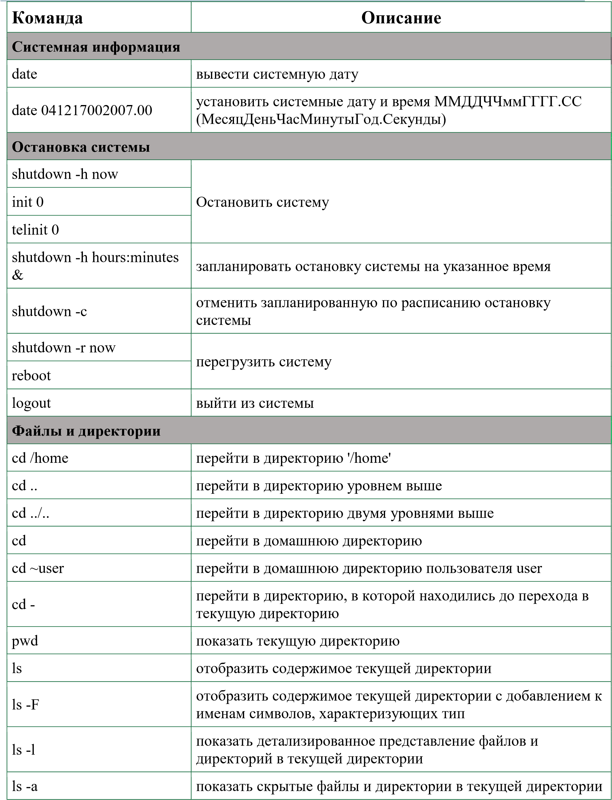

ls *[0-9]* | показать файлы и директории содержащие в имени цифры
tree | показать дерево файлов и директорий, начиная от корня (/)
lstree
mkdir dir1 | создать директорию с именем 'dir1'
mkdir dir1 dir2 | создать две директории одновременно
mkdir -p /tmp/dir1/dir2 | создать дерево директорий
rm -f file1 | удалить файл с именем 'file1'
rmdir dir1 | удалить директорию с именем 'dir1'
rm -rf dir1 | удалить директорию с именем 'dir1' и рекурсивно всё её содержимое
rm -rf dir1 dir2 | удалить две директории и рекурсивно их содержимое
mv dir1 new_dir | переименовать или переместить файл или директорию
cp file1 file2 | скопировать файл file1 в файл file2
cp dir/* . | копировать все файлы директории dir в текущую директорию
cp -a /tmp/dir1 . | копировать директорию dir1 со всем содержимым в текущую директорию
cp -a dir1 dir2 | копировать директорию dir1 в директорию dir2
ln -s file1 lnk1 | создать символическую ссылку на файл или директорию
ln file1 lnk1 | создать "жёсткую" (физическую) ссылку на файл или директорию
Поиск файлов
find / -name file1 | найти файлы и директории с именем file1. Поиск начать с корня (/)
find / -user user1 | найти файл и директорию принадлежащие пользователю user1. Поиск начать с корня (/)
find /home/user1 -name "*.bin" | Найти все файлы и директории, имена которых оканчиваются на '. bin'. Поиск начать с '/ home/user1'
find /usr/bin -type f -atime +100 | найти все файлы в '/usr/bin', время последнего обращения к которым более 100 дней
find /usr/bin -type f -mtime -10 | найти все файлы в '/usr/bin', созданные или изменённые в течении последних 10 дней
find / -name *.rpm -exec chmod 755 '{}' \; | найти все фалы и директории, имена которых оканчиваются на '.rpm', и изменить права доступа к ним
find / -xdev -name "*.rpm" | найти все фалы и директории, имена которых оканчиваются

 | на '.rpm', игнорируя съёмные носители, такие как cdrom, floppy и т.п.
locate "*.ps" | найти все файлы, содержащие в имени '.ps'. Предварительно рекомендуется выполнить команду 'updatedb'
Дисковое пространство
df -h | отображает информацию о смонтированных разделах с отображением общего, доступного и используемого пространства (ключ -h работает не во всех *nix системах)
ls -lSr |more | выдаёт список файлов и директорий рекурсивно с сортировкой по возрастанию размера и позволяет осуществлять постраничный просмотр
du -sh dir1 | подсчитывает и выводит размер, занимаемый директорией 'dir1' (ключ -h работает не во всех *nix системах)
du -sk * | sort -rn | отображает размер и имена файлов и директорий, с сортировкой по размеру
rpm -q -a --qf  '%10{SIZE}\t%{NAME}\n'  | sort -k1,1n | показывает размер используемого дискового пространства, занимаемое файлами rpm-пакета, с сортировкой по размеру (fedora, redhat и т.п.)
dpkg-query -W f='${Installed-  Size;10}\t${Package}\n' | so rt -k1,1n | показывает размер используемого дискового пространства, занимаемое файлами deb-пакета, с сортировкой по размеру (ubuntu, debian т.п.)
Пользователи и группы
passwd | сменить пароль
passwd user1 | сменить пароль пользователя user1 (только root)
Выставление/изменение полномочий на файлы
ls -lh | просмотр полномочий на файлы и директории в текущей директории
chmod ugo+rwx directory1 | добавить полномочия на директорию directory1 ugo(User Group Other)+rwx(Read Write eXecute) - всем полные права. Аналогично можно сделать таким образом "chmod 777 directory1"
chmod go-rwx directory1 | отобрать у группы и всех остальных все полномочия на директорию directory1.
chown user1 file1 | назначить владельцем файла file1 пользователя user1
chown -R user1 directory1 | назначить рекурсивно владельцем директории directory1 пользователя user1
chgrp group1 file1 | сменить группу-владельца файла file1 на group1

chown user1:group1 file1 | сменить владельца и группу владельца файла file1
Просмотр содержимого файлов
cat file1 | вывести содержимое файла file1 на стандартное устройство вывода
more file1 | постраничный вывод содержимого файла file1 на стандартное устройство вывода
less file1 | постраничный вывод содержимого файла file1 на стандартное устройство вывода, но с возможностью пролистывания в обе стороны (вверх-вниз), поиска по содержимому и т.п.
tail -2 file1 | вывести последние две строки файла file1 на стандартное устройство вывода. По умолчанию выводится десять строк
tail -f /var/log/messages | выводить содержимое файла /var/log/messages на стандартное устройство вывода по мере появления в нём текста.
Манипуляции с текстом
cat file | grep -i "Criteria" > result.txt | общий синтаксис выполнения действий по обработке содержимого файла и вывода результата в новый
cat file | grep -i  "Criteria" >> result.txt | общий синтаксис выполнения действий по обработке содержимого файла и вывода результата в существующий  файл. Если файл не существует, он будет создан
grep Aug /var/log/messages | из файла '/var/log/messages' отобрать и вывести на стандартное устройство вывода строки, содержащие "Aug"
grep ^Aug /var/log/messages | из файла '/var/log/messages' отобрать и вывести на стандартное устройство вывода строки, начинающиеся на "Aug"
grep [0-9]  /var/log/messages | из файла '/var/log/messages' отобрать и вывести на стандартное устройство вывода строки, содержащие цифры
grep Aug -R /var/log/* | отобрать и вывести на стандартное устройство вывода строки, содержащие "Aug", во всех файлах, находящихся в директории /var/log и ниже
comm -1 file1 file2 | сравнить содержимое двух файлов, не отображая строки принадлежащие файлу 'file1'
comm -2 file1 file2 | сравнить содержимое двух файлов, не отображая строки принадлежащие файлу 'file2'
comm -3 file1 file2 | сравнить содержимое двух файлов, удаляя строки встречающиеся в обоих файлах
Мониторинг и отладка
top | отобразить запущенные процессы, используемые ими ресурсы и другую полезную информацию (с автоматическим
 | обновлением данных)
ps -eafw | отобразить запущенные процессы, используемые ими ресурсы и другую полезную информацию (единожды)
ps -e -o pid,args --forest | вывести PID'ы и процессы в виде дерева
pstree | отобразить дерево процессов
kill -9 98989 | "убить" процесс с PID 98989 "на смерть" (без соблюдения целостности данных)
kill -KILL 98989
kill -TERM 98989 | Корректно завершить процесс с PID 98989
kill -1 98989 | заставить процесс с PID 98989 перепрочитать файл конфигурации
kill -HUP 98989
lsof -p 98989 | отобразить список файлов, открытых процессом с PID 98989
lsof /home/user1 | отобразить список открытых файлов из директории /home/user1
tail /var/log/dmesg | вывести десять последних записей из журнала загрузки ядра
tail /var/log/messages | вывести десять последних записей из системного журнала

